山东三箭集团有限公司2023年招聘简章
一、招聘岗位及薪资福利
1.招聘岗位（校招）
招聘  岗位 | 专业要求 | 学历  要求 | 工作  地域
土建  施工员 | 土木工程、工程管理、建筑工程、道桥、结构工程、地下空间等相关相近专业 | 本科及以上学历 | 山东省内，以济南市及其周边城市为主。
安装  施工员 | 电气、自动化、机电、机械、电子信息、建筑智能化、暖通、给排水等相关相近专业 | 本科及以上学历 | 山东省内，以济南市及其周边城市为主。
园林市政  施工员 | 市政、园林相关相近专业 | 本科及以上学历 | 山东省内，以济南市及其周边城市为主。
预算员 | 工程造价、工程管理等相关相近专业 | 本科及以上学历 | 山东省内，以济南市及其周边城市为主。
安全员 | 安全工程、工程管理、机械、机电等相关相近专业 | 本科及以上学历 | 山东省内，以济南市及其周边城市为主。
材料员 | 建筑工程、工程管理、材料管理、电气工程等相关相近专业 | 本科及以上学历 | 山东省内，以济南市及其周边城市为主。
资料员 | 建筑工程、土木工程、工程管理等相关相近专业 | 本科及以上学历 | 山东省内，以济南市及其周边城市为主。
2.薪资福利
（1）薪资构成：岗位工资+绩效+补贴+长期激励
其中补贴：驻外施工补贴、租房补贴、餐补、高温补贴、采暖补贴、持证补贴，配合申领济南市各项引才补贴。
（2）晋升：技术管理双通道晋升机制。
（3）休假：国家法定节假日、带薪年假、春节长假等。
（4）福利：生日福利、两节福利、年度健康体检等。
（5）其它：入职即签订劳动合同，缴纳五险一金；接收人事档案、党团关系；办理济南集体落户、提供单身宿舍或货币补贴。
二、企业简介
山东三箭集团是济南市属国有独资企业，成立于1975年，核心主业为建筑工程总承包、房地产开发和工程全过程咨询业务。拥有建筑工程施工总承包特级资质、房地产开发壹级资质、建筑及人防双甲级设计资质、房建监理甲级资质，市政、机电、钢结构、消防智能化等多项专业资质。以科研、设计、项目管理为先导，以工程建设与投资为依托，形成了投融资、设计咨询、建材生产采购、施工、资产运营全产业链。
建筑工程总承包业务，足迹遍布全国十几个省市及非洲、东南亚等地，打造了泉城广场、顺河高架桥、全民健身中心、济南奥体中心平台工程、西藏日喀则山东大厦等众多精品工程。房地产开发业务，是山东省重点扶持的开发企业，先后开发运营了银苑、吉祥苑、汇福山庄、豫林嘉园、瑞景苑、三箭孔子文化大厦、明湖·壹品等20多个中高端项目。
公司现拥有中高级专业技术人员近千名，持各类执业资格证书人员400余人，形成了年龄结构合理、知识结构复合、管理技术深厚的人才梯队。近年来获得国家专利130余项，各类QC成果120余项，施工工法160余项，BIM技术竞赛成果60余项。
公司先后荣获“鲁班奖”“国家优质工程”“金杯奖”“中国土木工程詹天佑奖”等国家级奖项近20项，“泰山杯”等省市级奖项数百项，2次获得房地产开发最高奖“广厦奖”，处于全省行业领先地位。先后被认定为全国建筑业3A级信用企业、国家级高新技术企业，获得全国五一劳动奖状、全国模范劳动关系和谐企业、全国先进施工企业、全国守合同重信用企业、全国质量信得过单位、全国安全生产优秀施工企业、全国抗震救灾重建家园工人先锋号、山东省文明单位、山东省社会责任企业等荣誉称号。
三、联系方式
1.简历投递
（1）邮箱投递：rlzyb@sdsj.com、3163038987@qq.com
（2）平台投递：可登录智联招聘等网站投递简历
（3）官网投递：www.sdsj.com
2.公司地址
山东省济南市历城区二环东路2828号三箭孔子文化大厦（山东省图书馆北邻）
3.招聘热线：0531-88326139，联系人：张老师

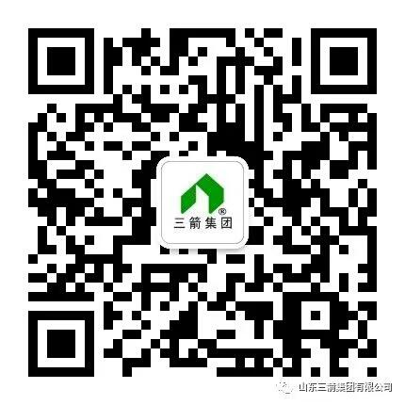
三箭微信公众号

